«Зимушка-зима- для всех любимая пора!»
Цель:
1.Показать детям привлекательность зимних месяцев года;
2.Развивать интерес к зимним видам спорта посредством эстафет и игр.
Задачи:
1.Закрепить знания и навыки, полученные на занятиях по физической культуре
2.Развивать физические качества: ловкость, силу, выносливость, координацию движений;
3.Воспитывать выдержку, волю к победе, взаимопомощь;
4.Доставлять детям радость от общения друг с другом, вызвать положительный эмоциональный отклик.
Место проведения: двор детского сада.
Ход мероприятия:
Дети выходят во двор детского сада, становятся свободно.
Ведущая:
Над землею закружила
Вновь зима свой хоровод.
Пусть здоровье, радость, силу
Зимний спорт нам принесет!
Все мы скажем: «Нет!» простуде.
Нам морозы нипочем.
Мы дружить с коньками будем,
С клюшкой, шайбой и мячом.
Эй, ребята- дошколята!
Мерзнут руки, мерзнет нос?
Постарался же сегодня
Старый дедушка Мороз!
К нам на праздник поспешите
Зиму снежную встречать,
Веселиться да играть!
Ведущая:
К нам на праздник не шутя,
Вихри снежные крутя,
Из далека-далека
Едет бабушка Яга!
(Леший привозит Бабу Ягу на санках.Везут ее по кругу, останавливаются в центре.)
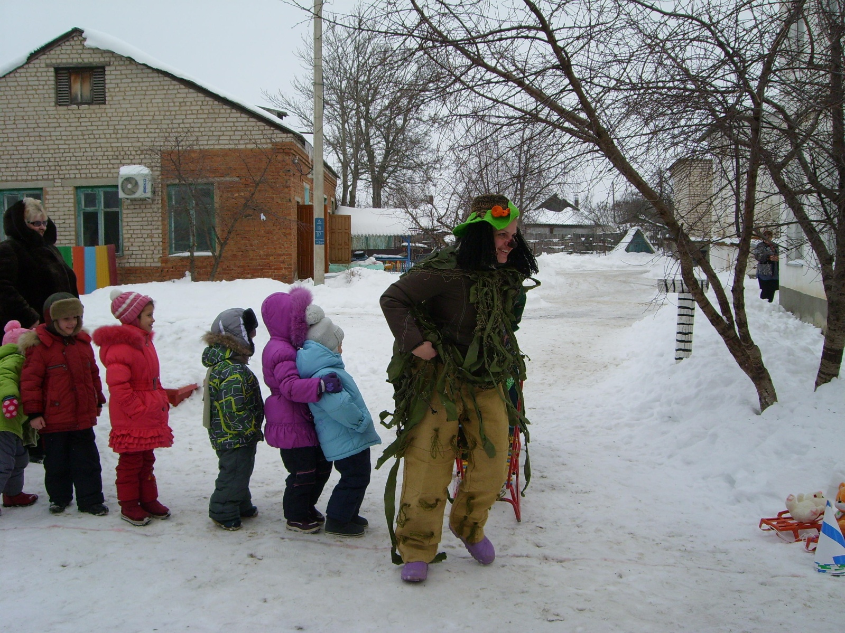
Баба Яга:
Ох, ох, ох, застыли ноги,
Долго ж я была в дороге,
По сугробам, бурелому
Еду к детям я знакомым!
Кости старые размять,
Себя людям показать!
Ведущая:
Здесь, Яга, спортивный праздник,
Ты, Яга, спортсменка разве?
Леший:
Погнала в такую вьюгу,
Нас из дома на мороз!
У меня отмерзли лапы
Еле саночки довез!
Баба Яга:
Ох и Леший, ты ленивый!
До чего ж ты не спортивный!
Чтоб сто лет на свете жить,
Со спортом надобно дружить!
Ну-ка, к спортсменам становись.
Вы ребята помогите,
Лешего зарядке научите.
(Леший с детьми делает разминку.)
Потешка
(выполняется по показу Бабы Яги 3 раза)
Мы хлопаем в ладошки – раз, два, три (дети хлопают 4 раза).
Мы топаем ногами – раз, два, три («топотушки»)
Мы наклонимся сейчас – раз, два, три (2 наклона вперед)
И подпрыгнем тысячу раз! (8 прыжков)
Слепим мы сейчас снежок (имитация лепки снежков)
Берегись-ка, мой дружок! (кидают снежками друг в друга)

Леший:
Ну и бабушка Яга,
Деревянная нога,
Тысячу лет живет, не тужит
И со спортом очень дружит.
Леший предлагает Бабе- Яге провести соревнование.
Баба Яга:
Из спортивной жизни всей
Обожаю я хоккей!
Мне бы клюшку и площадку,
Шайбу быстро проведу
Всех спортсменов обгоню!
Леший:
Ну, что же хоккей – игра отличная!
Да и площадка есть приличная!
Игра-эстафета «Ловкий хоккеист».
Играют дети подготовительной группы. Надо провести шайбу клюшкой между разметкой. Баба-Яга с Лешим показывают, а потом соревнуются команды. Леший и Баба-Яга болеют за свои команды. После эстафеты Баба-яга и Леший хвалят свои команды.
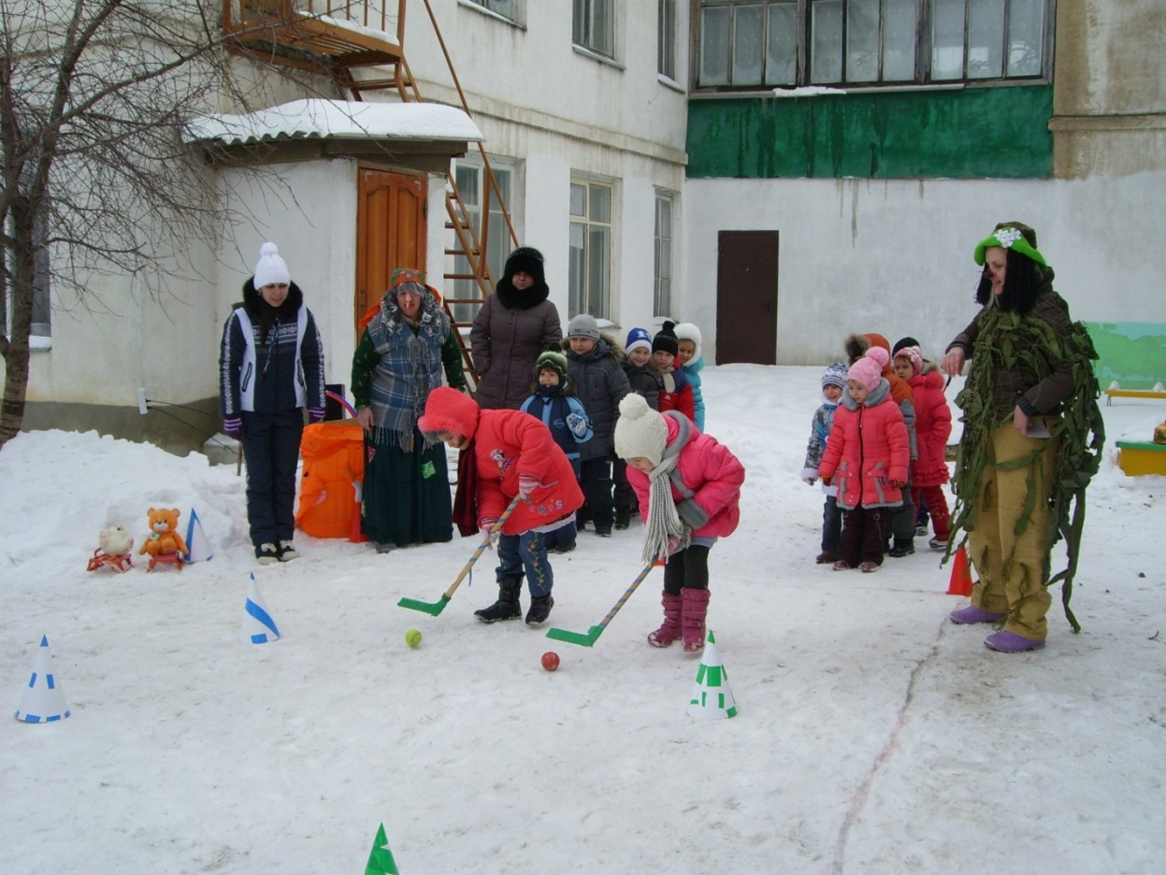
Леший:
Зоркий глаз, рука точна,
Хоккеистка ж ты, Яга!
Баба Яга:
Я в избушке не сижу,
Да на печке не лежу!
От избушки к соснам ближним
По утрам бегу на лыжах!
(Баба Яга проводит эстафету со старшей группой.)
Эстафета «Быстрый лыжник».
Начинают Леший и Баба-Яга. Затем дети встают на одну лыжу и преодолевают расстояние.
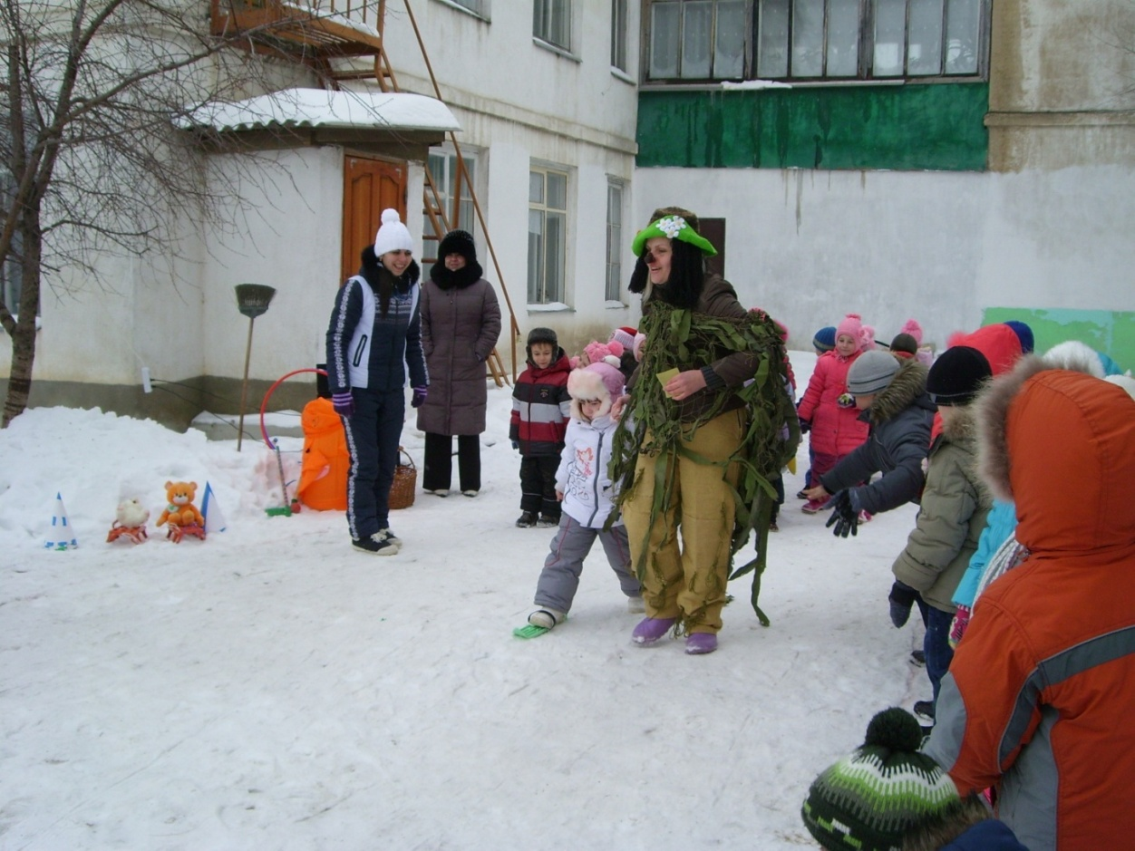
Баба Яга:
Видно шустрый вы народ,
Вам Зима загадки шлет,
Постарайтесь отгадать,
Чтобы Зиму не обижать!
Леший и Баба-Яга по очереди загадывают загадки.
- Меня хлопали лопатой, 3. Обгонять друг друга рады
Меня сделали горбатой, Ты, смотри дружок, не падай
Меня били, колотили, Хороши они, легки,
Ледяной водой облили, Быстроходные …(Коньки)
А потом с меня крутой 4. Ног от радости не чуя,
Все скатилися гурьбой! (Горка) С горки снежной вниз лечу я!
- Взял дубовых два бруска, Стал мне спорт родней и ближе
Два железных полозка Кто помог мне в этом? (Лыжи)
На бруски набил я планки
Дайте снег. Готовы… (Санки)
Баба-Яга и Леший хвалят за отгадки.
Баба Яга:
А сейчас продолжим соревнования!
Приготовься детвора, в добрый час,
Физкульт – Ура! (все вместе)
Леший:
К играм с детства я привык
Играть в снежки умею ловко,
Давайте вместе играть и в цель попадать.
Эстафета «Самый меткий».
Дети бросают снежки в обруч. Леший и Баба-Яга подсчитывают количество снежков в обруче, отмечают самых метких.

Леший: Спорит с ветром быстрый бег
Мы бежим быстрее всех
И зимой садимся в сани
И летим быстрее всех.
Эстафета на санках. Баба-Яга и Леший везут детей до стойки и обратно.
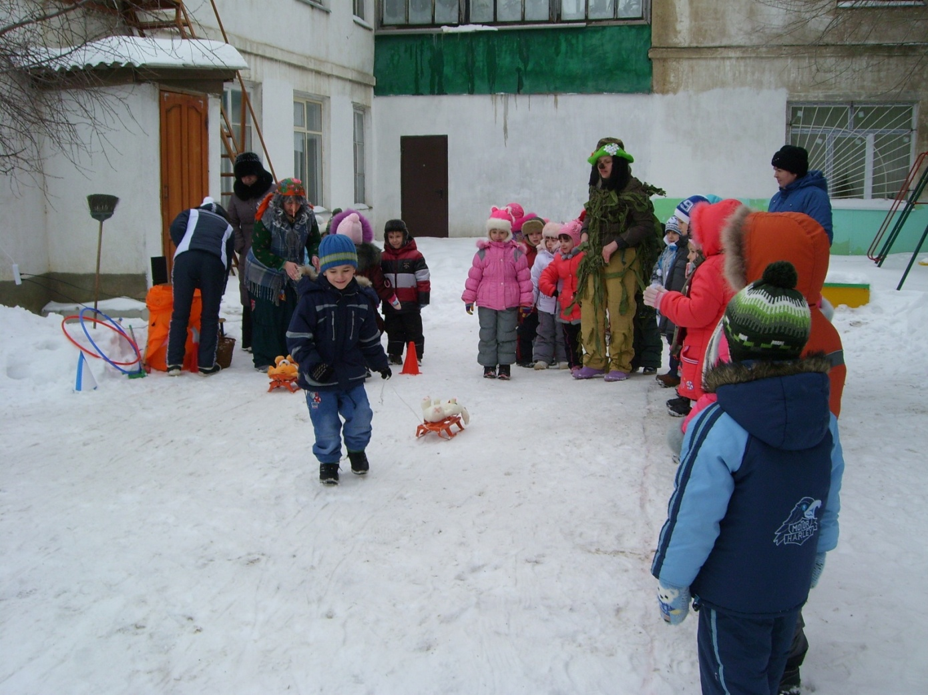
Баба Яга:
Какие спортивные дети!
Вы самые смелые дети на свете!
(Делает вид, что ищет метлу.)
Леший приносит метлу, которая прыгает в его руках.
Баба Яга:
Ой, метелочка моя,
Потеряла я тебя!
Хорошо, что ты нашлась!
Наигрались здесь мы всласть!
(Подносит метлу к уху, делает вид, что разговаривает с ней.)
Что? Ещё одна игра?
Разгулялась ты метла!
Эстафета «На метле»
Дети по очереди садятся на метлу и бегут до фишки, оббегают ее и возвращаются обратно.
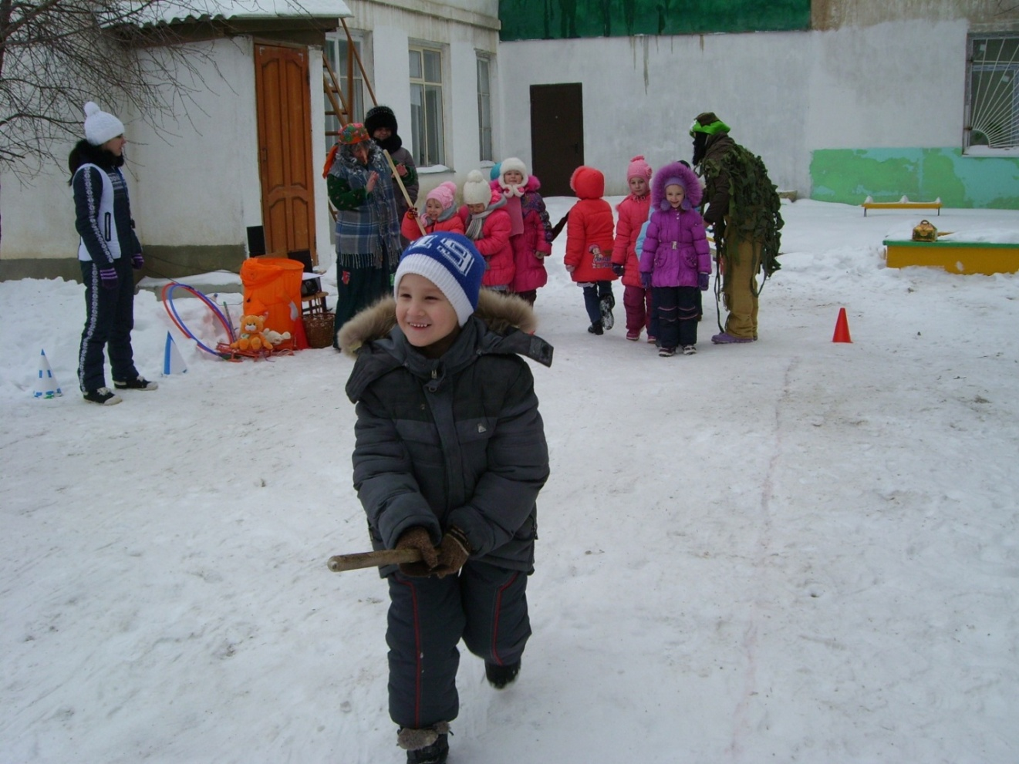
Баба Яга:Поиграем, детвора?
Игра «Метелка волнуется раз»
Дети бегают врассыпную.
Баба Яга (машет метелкой)
Метелка волнуется раз,
Метелка волнуется два,
Метелка волнуется три,
Снежная фигура на месте замри!
(Дети замирают в разных позах, Леший и Баба Яга выбирают лучшие снежные фигуры)
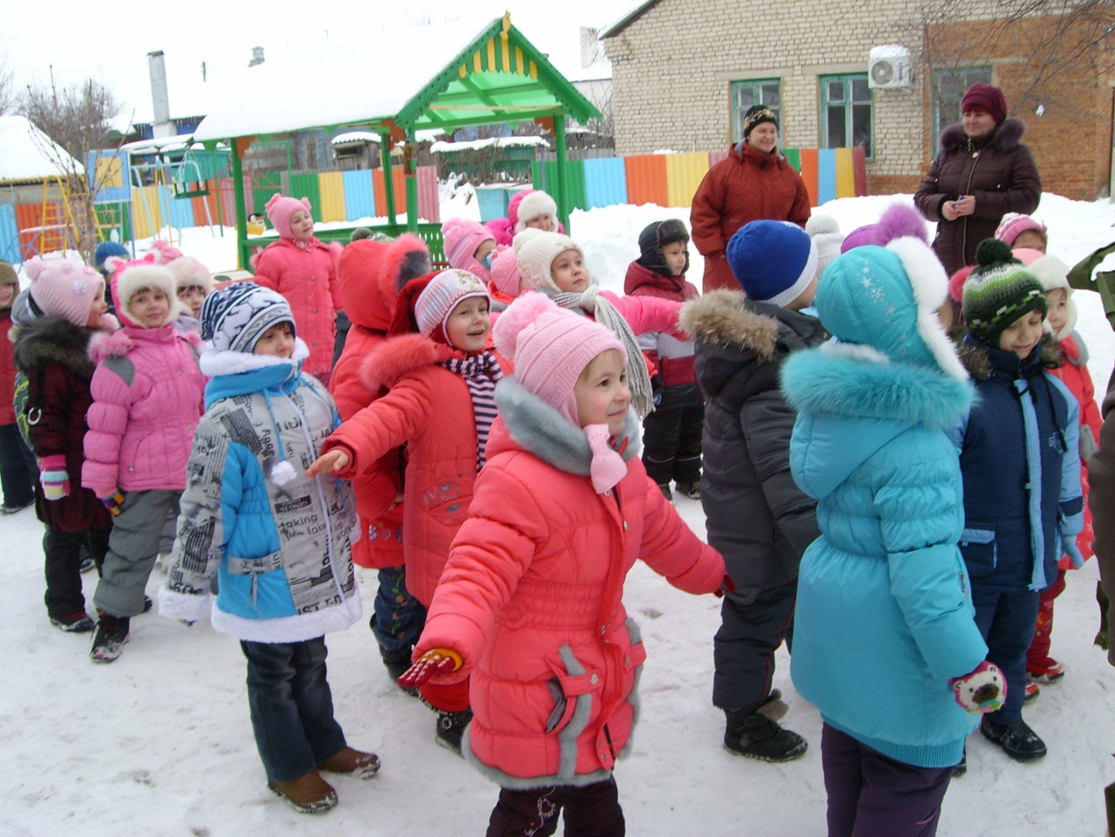
Баба Яга:
С вами весело играли
И немножко мы устали.
Вы, друзья, молодцы! Молодцы – удальцы!
Леший: С вами бегал и играл, ключ волшебный потерял,
Бабка-Ежка помоги, ключик отыщи!
Баба-Яга ищет ключ в снегу
Баба-Яга (подает ключ): Больше не теряй, держи! Сундучок свой отвори!
Достают конфеты и угощают всех участников праздника.
Ведущая:
Мы заканчиваем праздник,
До свиданья, детвора!
На прощанье пожелаем:
Все:
Быть здоровыми всегда!!!
Ведущая:
В мире нет рецепта лучше:
Будь со спортом неразлучен,
Проживешь сто лет вот и весь секрет!
Молодцы, ребята. Вы были ловкими, смелыми, а самое главное дружными!

